Blok 6 Meten en metend rekenen
(MR)
Wat leerde ik?
- Inhoud en gewicht: kg en g
- De temperatuur
- De tijd aflezen en de 24-uren schaal

TIP!
Schat en weeg thuis enkele voorwerpen.
Meet de inhoud van enkele voorwerpen.
Vertel hoeveel gram (en kilogram) elk voorwerp weegt of hoeveel l, dl, cl erin kan.
LES 7 temperatuur
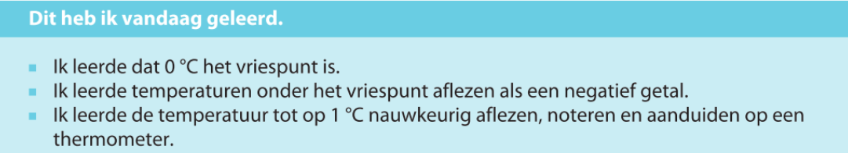
1
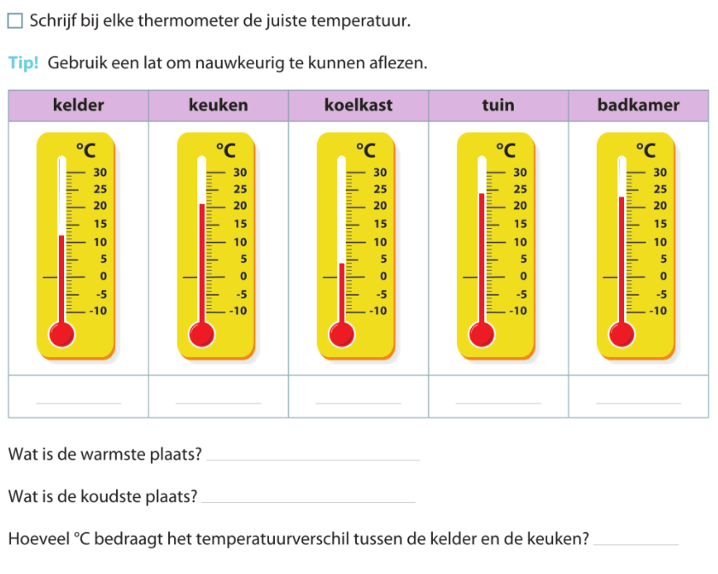

LES 14 tijd aflezen en de 24-urenschaal
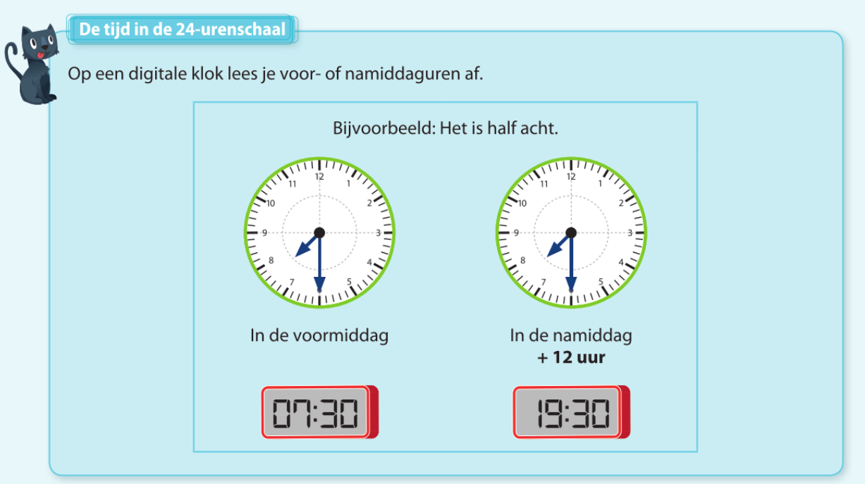

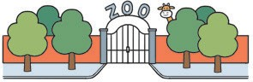
Dagprogramma
Shows | zeeleeuwenshow
 | 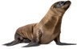

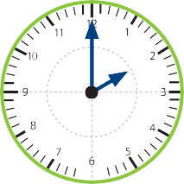
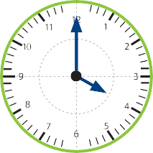
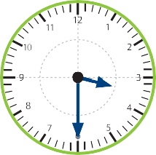
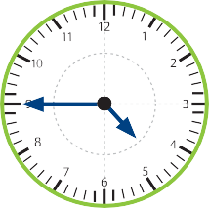
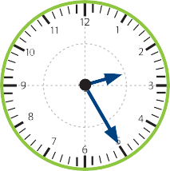
Verzorgbabbels | koala’s | gorilla‘s | kamelen
 |  |  | 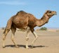

Voedermomenten |  | pinguïns | olifanten | giraffen | papegaaien | leeuwen
 |  |  |  | 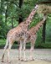 | 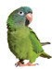
 | 1 | 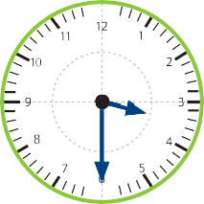 | 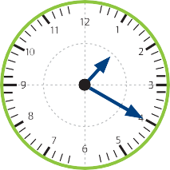 | 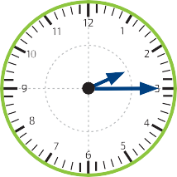 | 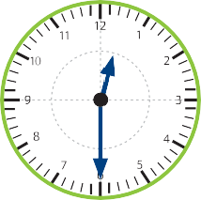 | 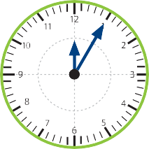
 | 2 | 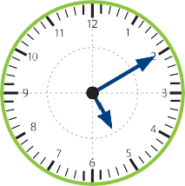 | 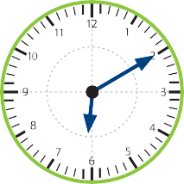 | 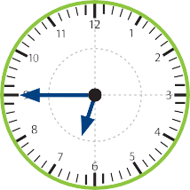 | 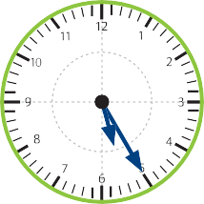 | 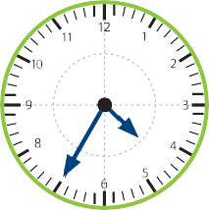

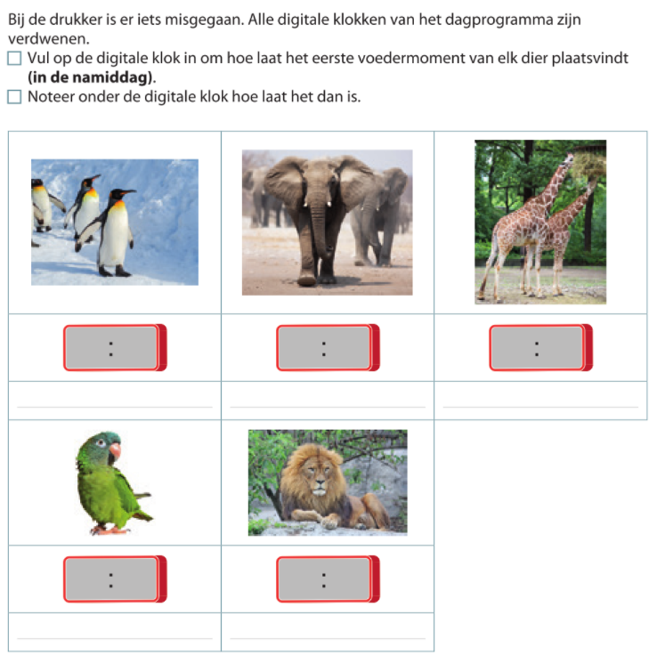
1
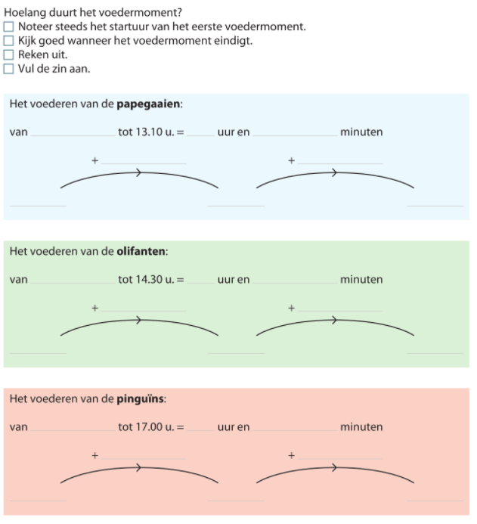
2

Blok 6 Meetkunde
(MK)
Wat leerde ik?
- Puzzelen en patronen
- Cirkels
- Symmetrie
- Gelijkheid van vormen en gelijkvormigheid

TIP!
- Herhaal de delen van de cirkel: het middelpunt, de straal, de diameter.

LES 5 cirkels
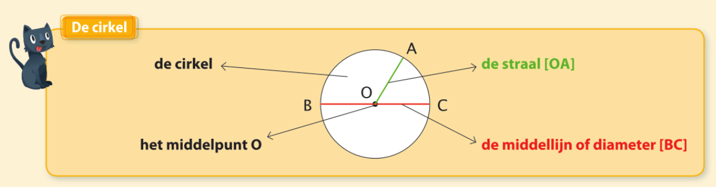
1
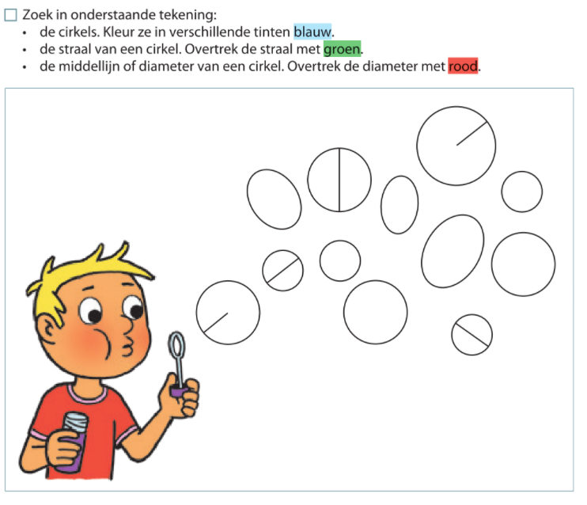
LES 13 symmetrie
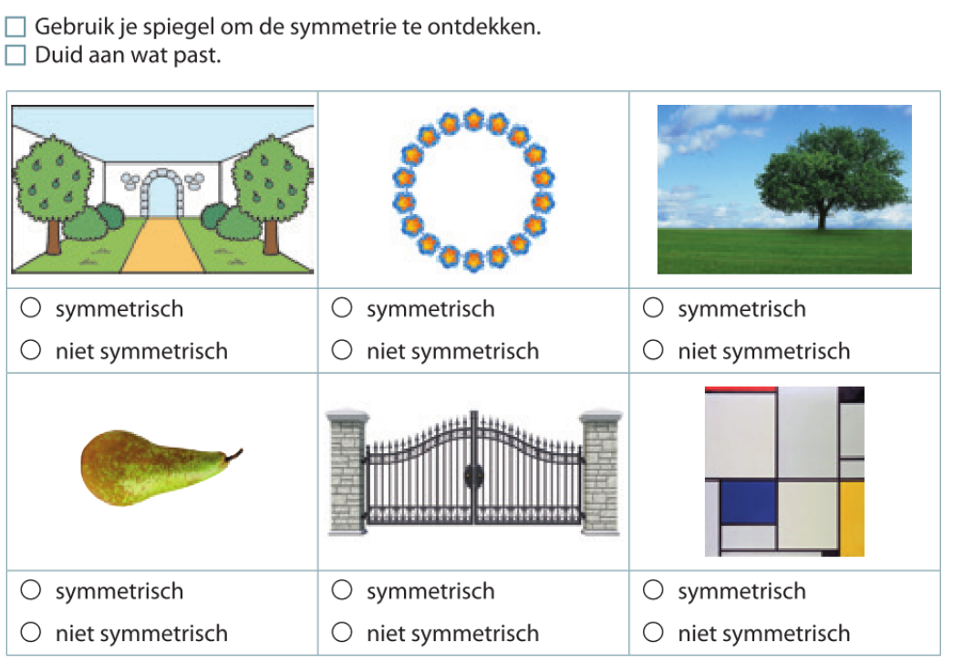
1
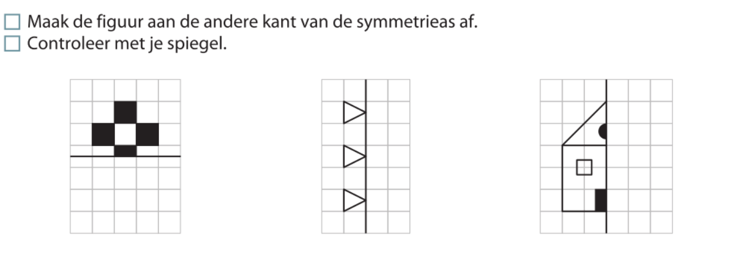
2

LES 18 gelijkheid van vorm en grootte en gelijkvormigheid
1
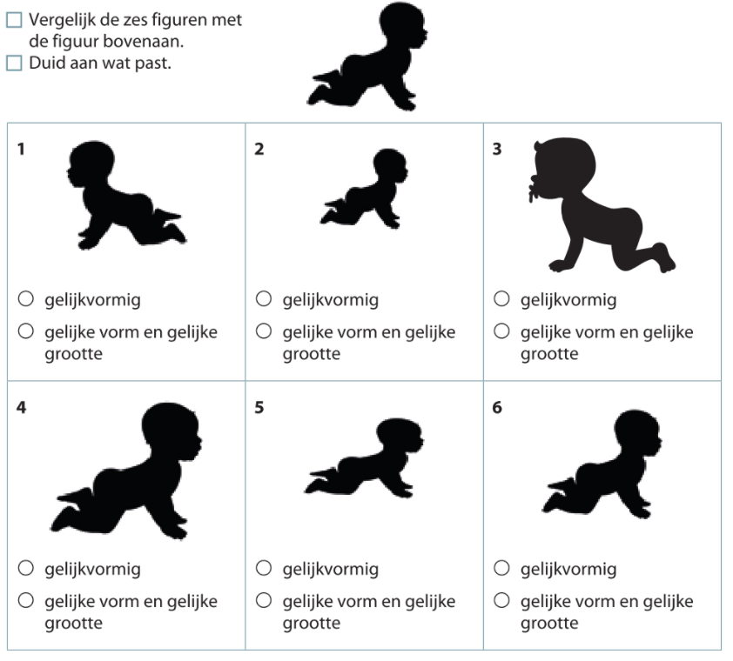
2
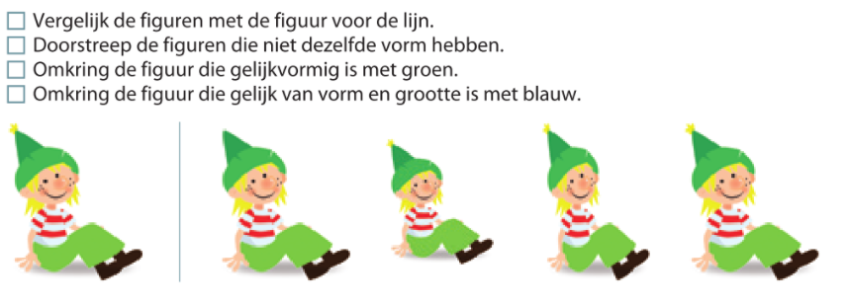

Mijn tips voor de toets!

Lees elke opdracht aandachtig.
Trek ook hier je lijnen met een lat!
Teken steeds met potlood en hou een gom klaar.

